В Институте экономики и права ОУП ВО АТиСО прошел студенческий круглый стол на тему: «Мотивация профсоюзного членства: современный аспект»
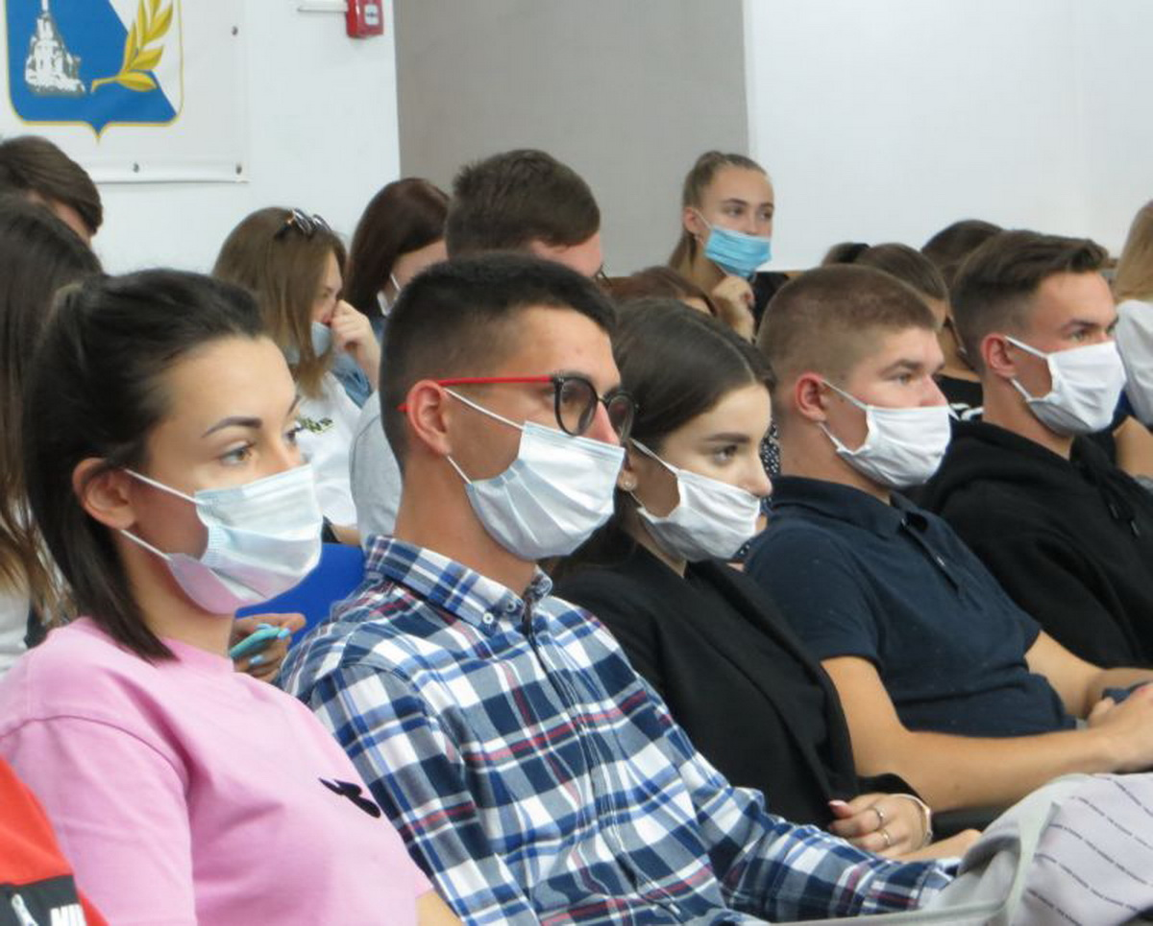
АТиСО
Межвузовский студенческий круглый стол «Мотивация профсоюзного членства: современный аспект» прошел в стенах Института экономики и права (филиал) образовательного учреждения профсоюзов высшего образования «Академия труда и социальных отношений» в г. Севастополе в рамках Недели профсоюзов.
Участников традиционного уже для Севастополя молодежного научного мероприятия – студентов нашего Института и основных вузов города тепло приветствовал председатель Союза «Севастопольское объединение организаций профсоюзов», выпускник АТиСО Вадим Богачев.
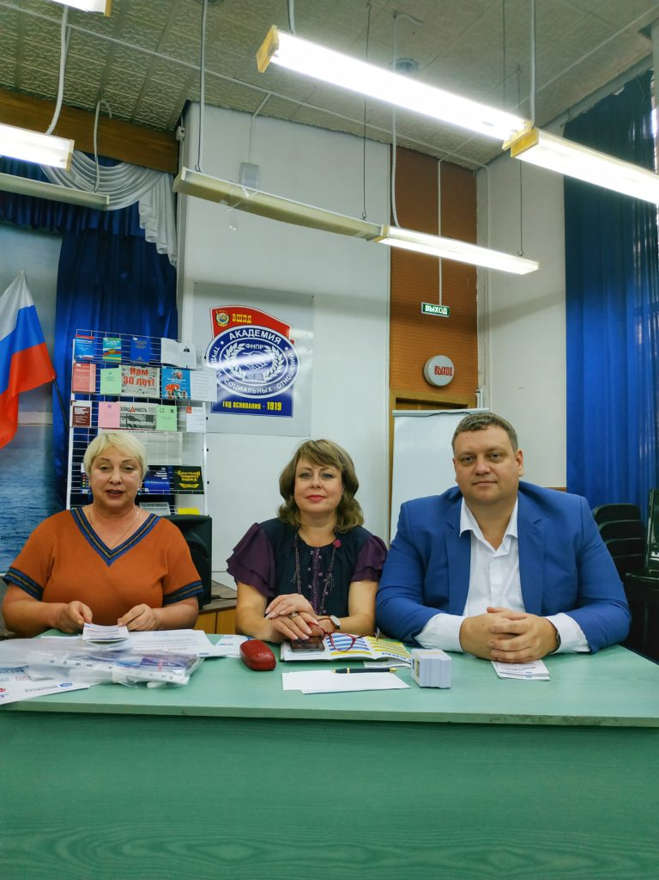
Он рассказал, что впервые узнал о деятельности профсоюзов, именно будучи студентом вуза и в нем сделал первые шаги в своей профсоюзной работе. Он также рассказал о том какие основные функции выполняют профсоюзы в городе Севастополе и в целом на уровне Российской Федерации.
Заместитель председателя Севастопольской городской организации Профсоюза Белая Вера Юрьевна рассказала о работе Севастопольской трёхсторонней комиссии по регулированию социально-трудовых отношений в части решения вопросов по увеличению заработной платы работников образования г.Севастополя.
Модератор круглого стола Председатель профсоюзной организации Института, заведующая кафедрой трудового права, права социального обеспечения и профсоюзных дисциплин Вера Романова напомнила, что в 2020 году Федерация независимых профсоюзов России отмечает свое 30-летие и призвала участников круглого стола проявлять себя не только в учебе, но и в научной и общественной деятельности.
Интересные и проработанные доклады представили в ходе круглого стола студенты Института – первокурсники Арина Титова, Лидия Жукова, студенты 2-го курса Наира Ксензова и Николай Вовк, 4-го курса – Павел Ванжа и Владислав Якупов, а также представители других вузов Севастополя – Богдан Терентьев, Елизавета Солдатова, Оксана Самалюк, Артем Ребчук и Владимир Назаров.
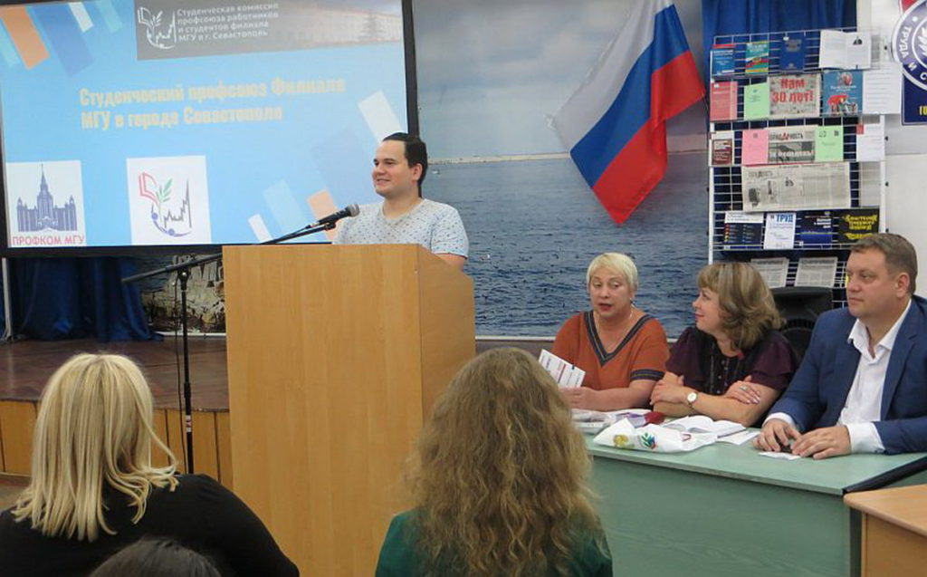
Выступавшие ответили на вопросы слушателей и обсудили с ними наиболее актуальные тезисы докладов.
Все участники круглого стола получили именные сертификаты от Института экономики и права.
По окончанию научной части мероприятия заместитель председателя Севастопольской городской организации профсоюза работников народного образования и науки РФ Вера Белая выполнила приятную миссию и вручила студенту Института Владиславу Якупову денежную премию и грамоту победителя регионального конкурса «Студенческий лидер-2020».

В завершении встречи Вадим Богачев поздравил всех студентов-первокурсников Института экономики и права (филиал) образовательного учреждения профсоюзов высшего образования «Академия труда и социальных отношений» в г. Севастополе, вступивших в ряды профсоюзов и вручил каждому из них карточку профсоюзного дисконта.
Мероприятие вызвало горячий отклик у его участников, особенно первокурсников, а для студентов старших курсов стало еще одной возможностью проявить себя.
«Участие в научных конференциях, посвященных профсоюзному движению, помогает глубже оценить значимость работы первичных профсоюзных организаций и тем самым мы заинтересованы в будущем создать свою первичную профессиональную организацию» — поделился впечатлениями Владислав Якупов.
